Управление качеством образования современной школы.

Автор: Звенигородская В.И.

ГБОУ СОШ №250

Содержание:

- Введение.
- Основная часть:
- процесс стратегического планирования;
- образовательная среда и образовательные результаты;
- составляющие образовательной среды;
- критерии качества образования;
- образовательный результат;
- ключевые компетенции образовательного результата;
- качества жизни как качественные результаты.
- Заключение.
- Список источников.

1

Введение

Эффективное управление качеством образования является одной из важнейших функций администрации образовательного учреждения. Система качества может рассматриваться как инструмент, как средство осуществления политики в области качества.
Управление качеством образования школы №250 тесно связано с процессом стратегического планирования качества, позволяющего сформулировать долгосрочные приоритеты и способствующего рациональным изменениям в развитии школы и деятельности ее коллектива.
Ведущие цели стратегического планирования определяются не только разработкой программы развития образовательного учреждения на некоторый временной период, но и осмыслением и пересмотром главных направлений образовательных услуг и их соответствия запросам потребителей.

2

Создание школьной системы оценки качества образования является результатом стратегического планирования. Процессу стратегического планирования предшествовал комплексный анализ ситуации развития школы, предполагающий изучение и осмысление сильных и слабых сторон образовательного процесса и деятельности педагогического коллектива, имеющихся возможностей позитивного изменения ситуации, а также «рисков», способных помешать реализации этих возможностей.
Системный подход к управлению качеством образования требует вычленения и глубокого осмысления таких объектов качества, как образовательная среда и образовательные результаты.
Под образовательной средой мы понимаем совокупность условий и ресурсов, обеспечивающих определенный эффект качества образования. Образовательная среда – как объект качества – показывает, как образовательное учреждение добивается образовательных результатов, что для этого делается, с помощью каких механизмов и средств. Иными словами, образовательная среда отражает уровень возможностей образовательного учреждения, потенциально обеспечивающих достижение образовательного результата.
Составляющими образовательной среды являются:
- образовательный процесс, включающий целевой, содержательный и операциональный компоненты;
- профессиональная деятельность педагогов, обладающих определенным уровнем квалификации;
- взаимодействие образовательного учреждения с представителями общественности.
Критерии качества образования включают в себя следующие критерии.
Критериями качества образовательного процесса являются:
- развивающий и личностноориентированный характер обучения;
- обновление содержания образования;
- адекватность методов и форм обучения и воспитания целям образования;
- использование продуктивных образовательных технологий и методик и т.д.
Критериями качества профессиональной деятельности педагогов выступают:
- инновационная деятельность и участие в опытно-экспериментальной работе;
- способность к рефлексивному анализу педагогической деятельности;
- участие в программах обучения;
- способность творчески решать задачи профессиональной деятельности и т.д.
Критериями качества взаимодействия с внешней средой являются:
- сотрудничество школы с внешними партнерами: органами местного самоуправления, молодежными организациями, учреждениями культуры и спорта, социальными службами, учреждениями профессионального образования, субъектами хозяйственной деятельности;
- взаимодействие школы с семьей учащегося, работа с родителями;
- включение учащихся в различные виды деятельности в микрорайоне: участие в территориальном управлении, волонтерских движениях, природоохранных мероприятиях, экологических играх и проектах, в развитии партнерских связей и обменов с различными городами и странами.
Если образовательная среда как объект качества отражает уровень потенциальных возможностей образовательного учреждения, то уровень реальных достижений связан с таким объектом качества, как образовательный результат.
Образовательный результат представляет собой продукт деятельности образовательного учреждения, отражающий степень реализации целей образования, определяемых образовательной политикой школы в области качества на этапе стратегического планирования.
Основным образовательным результатом следует считать уровень образованности учащегося (выпускника). Под образованностью понимается личностный результат образования, обеспечивающий индивидуальную, эмоциональную, интеллектуальную и социальную зрелость, а также готовность самостоятельно решать проблемы в различных областях жизни и профессиональной деятельности. Уровень образованности должен соответствовать личностному потенциалу учащихся и обеспечивать им возможность дальнейшего продолжения образования.
Образованность можно понимать как синтез обученности и комплекса ключевых компетенций, отражающих уровень индивидуально-личностного развития. Обученность предполагает овладение учеником необходимыми знаниями и способами деятельности в рамках отдельных учебных дисциплин и образовательных областей за определенный период обучения. Обученность, неразрывно связанная с обучаемостью учащихся, их способностью учиться, является одновременно результатом предшествующего обучения и условием успешности последующего.
Важной составляющей образовательного результата является совокупность ключевых компетенций, включающая:
- социальную компетенцию,
- поликультурную компетенцию,
- языковую компетенцию,
- информационную компетенцию.
Социальная компетенция связана со способностью устанавливать социальные контакты и осуществлять взаимодействие в больших и малых социальных группах, брать на себя гражданскую ответственность, участвовать в решении проблем страны и региона, проявлять нравственное отношение к другим людям, регулировать конфликты ненасильственным путем, участвовать в функционировании и развитии демократических институтов.
Поликультурная компетенция предполагает способность взаимодействия с другими культурами, странами и народами, понимание их различий, толерантное отношение к иным традициям и культурно-историческим образцам.
Языковая компетенция связана с владением несколькими языками (включая компьютерные), необходимыми для устного и письменного общения.
Информационная компетенция предполагает владение новыми информационными технологиями, понимание возможностей их применения, их силы и слабости, способность критического отношения к распространяемой по каналам СМИ информации и рекламе.
Объекты управления качеством можно представить в обобщающей схеме.
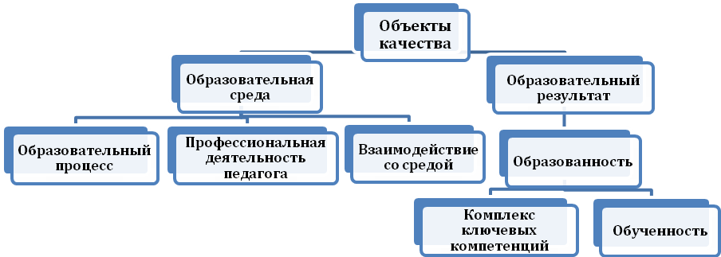
Изложенное выше понимание образовательного результата ставит в центр внимания качественные результаты образования.
Для потребителя образовательных услуг качество образования выступает как один из значимых элементов качества жизни. На следующем рисунке показаны взаимосвязь и взаимовлияние качества образования и качества жизни.

Обратная связь с потребителем играет существенную роль, оказывая влияние на проектирование и корректировку образовательного процесса с целью повышения его качества. В общем виде влияние обратной связи представлено на схеме.

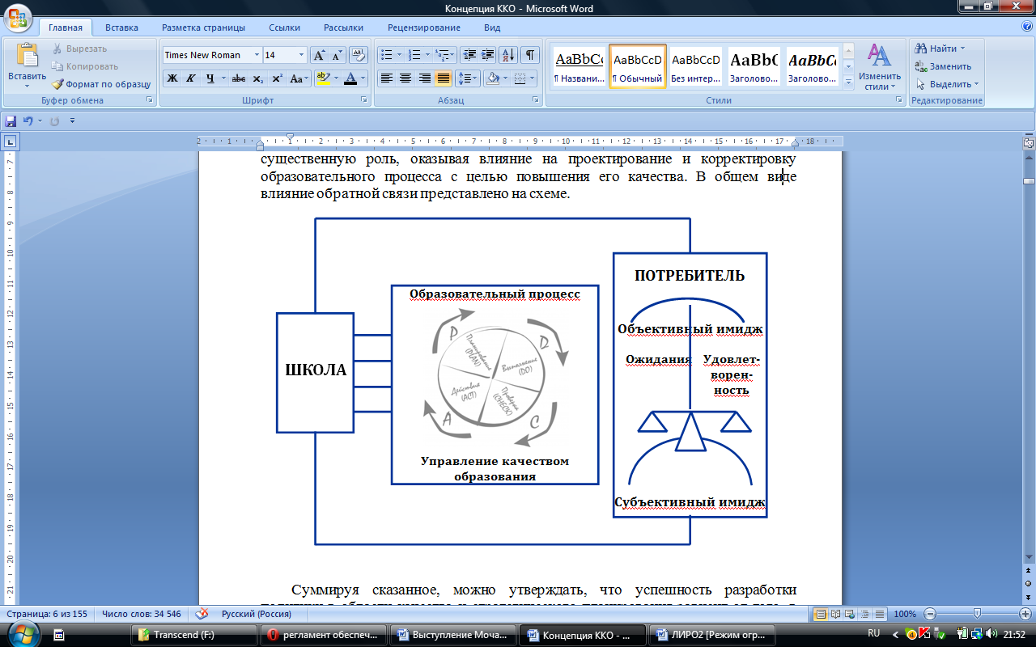

3

И как итог, суммируя сказанное, можно утверждать, что успешность разработки политики в области качества и стратегического планирования зависит от того, в какой мере реализуется демократический характер управления, осуществляется широкое участие различных заинтересованных лиц (учащихся, педагогических работников, родителей, заказчиков образовательных услуг) в принятии и реализации управленческих решений в области качества.

4

Список источников:

1. Бочерашвили В.Т. Педагогический аудит качества знаний.: Из опыта работы.- М.:АПКиППРО, 2007.
2. Управление качеством образования. под ред. М.М.Поташника, М.2006.

